Je soussigné(e) :
Nom : ..........................................................................................................................
Prénom : .......................................................................................................................

- Reconnais que l’adhésion au tennis club de Clichy-Sous-Bois entraine l’acceptation des statuts du Tennis club, du règlement intérieur (consultable au Club House et sur le site du Club) ainsi que les règlements de la Fédération Française de Tennis
- Reconnais avoir conscience des risques inhérents à une pratique sportive et avoir pris connaissance des garanties d’assurance proposées avec la licence.
- Autorise le Tennis Club de Clichy-Sous-Bois à utiliser mon image sur tout type de support. OUI 1 NON 1
Certificat médical :
- Date de mon dernier certificat médical (moins de 3 ans) : ……………
- Dans le cadre de l’article 194 des Règlements Sportifs de la FFT pris en application de l’article D. 231-1-4 du Code du Sport, j’atteste avoir renseigné le questionnaire de santé QS-SPORT Cerfa N°15699*01 et avoir répondu par la négative à l’ensemble des rubriques. 1
- Si j’ai répondu « OUI » à une ou plusieurs items du questionnaire, je dois fournir un Certificat Médical de non contre -indication à la pratique du Tennis.

Les présentes informations sont destinées conformément à nos statuts à la communication interne du Tennis Club de Clichy-Sous-Bois, ainsi qu’à la FFT et à ses ligues pour l’organisation des compétitions, gestion des licences, informations diverses, newsletter…
Clichy-Sous-Bois, le ............/............/202
Signature (précédée de la mention «lu et approuvé »

FORMULAIRE D’INSCRIPTION
TENNIS CLUB de CLICHY SOUS-BOIS

ADULTES
SAISON 2023 - 2024
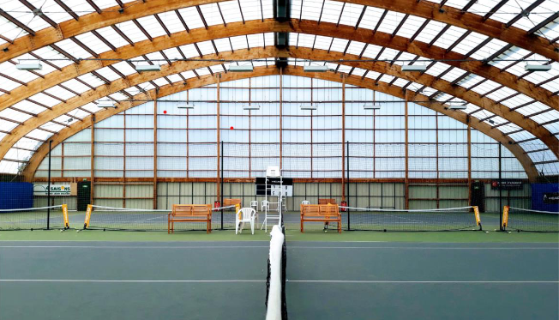

Nom : ..................................................................
Prénom : .............................................................
Cours du : ……………………à ………h…………..
Loisirs 1 Compétition 1

Tennis Club de Clichy Sous-Bois
Stade Henri Barbusse 93390 -CLICHY SOUS BOIS
Tel : 07.66.61.02.39
Mail : tennisclichy93@gmail.com

www.tcclichysousbois.com
INSCRIPTION ADULTES 2023-2024

Nom : .................................................................................................................
Prénom : .............................................................................................................
Date de naissance : ............./............./.........................
Adresse : .............................................................................................................
.............................................................................................................................
Code Postal …………………. Ville …………………………………
Téléphone : .........................................................................................................
Mail (en majuscule) : .........................................................................................
Personne à prévenir en cas d’accident ...………………………………….
Téléphone ……………………………….

ADHESION
La licence à la FFT est incluse dans votre adhésion

 18 à 25 ans 230,00 €
1 25 ans et + (hors commune) 280,00 €
1 25 ans et + (Clichy Sous-bois) 255,00 €

L’adhésion donne l’accès illimité aux équipements tennistiques + la licence offerte

- Carte "famille" : 2 adhérents et + 10% de réduction sur l'ensemble des adhésions
- Parrainage : 30 € de réduction par filleul pour le parrain
- 5 invitations offertes avec votre adhésion. Ensuite, carnet de 5 invitations = 50€

Date ................./............... /202...
Signature
Un badge d’accès aux courts vous est proposé avec une caution de 10€. Tout badge perdu ou cassé entraine le non remboursement de la caution.

Ce dossier d’inscription est à déposer, complété et signé, avec le montant de l’adhésion ou de votre cotisation au « pack cours collectif » éventuel. Le paiement est possible en 3 fois par chèques (à l‘ordre de Tennis Club de Clichy Sous-Bois), en espèces (règlement de la totalité), en chèque ANCV ou en coupon-sport.

COURS COLLECTIFS ADULTES

Hors commune Clichy Sous-Bois
 Pack 1h30 à 8 joueurs 500,00 € 475,00 €

1 Pack 2 fois 1h30 à 8 joueurs 740,00 € 715,00 €

1 Pack 1h30 à 8 joueurs 16-25 ans 255.00 € 255.00 €

A joindre à votre dossier :

Tous les ans, pour renouveler votre licence, le questionnaire QS-SPORT (Cerfa 15699-01) (si vous avez répondu « oui » à une question, un certificat médical est obligatoire) et tous les 3 ans un certificat de non contre-indication à la pratique du tennis de loisir et de compétition pour les joueurs qui souhaitent participer à des tournois.
Pour une première licence, le certificat médical est obligatoire.

L’inscription est valable pour la saison sportive de début septembre à fin Aout. Les cours ont lieu de septembre à juin.
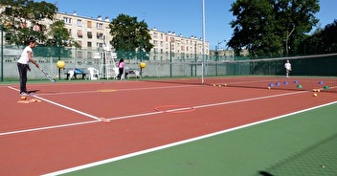
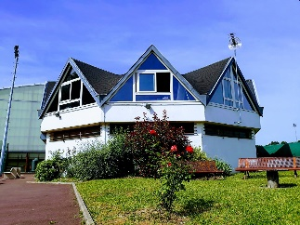
Les cours sont ouverts toute l’année, sauf en cas de fermeture du stade (certains jours fériés, réglementation…). Virginie, notre hôtesse est disponible par téléphone du mardi au samedi au 07.66.61.02.39. Pour tout renseignement : Mail : tennisclichy93@gmail.com

